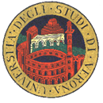
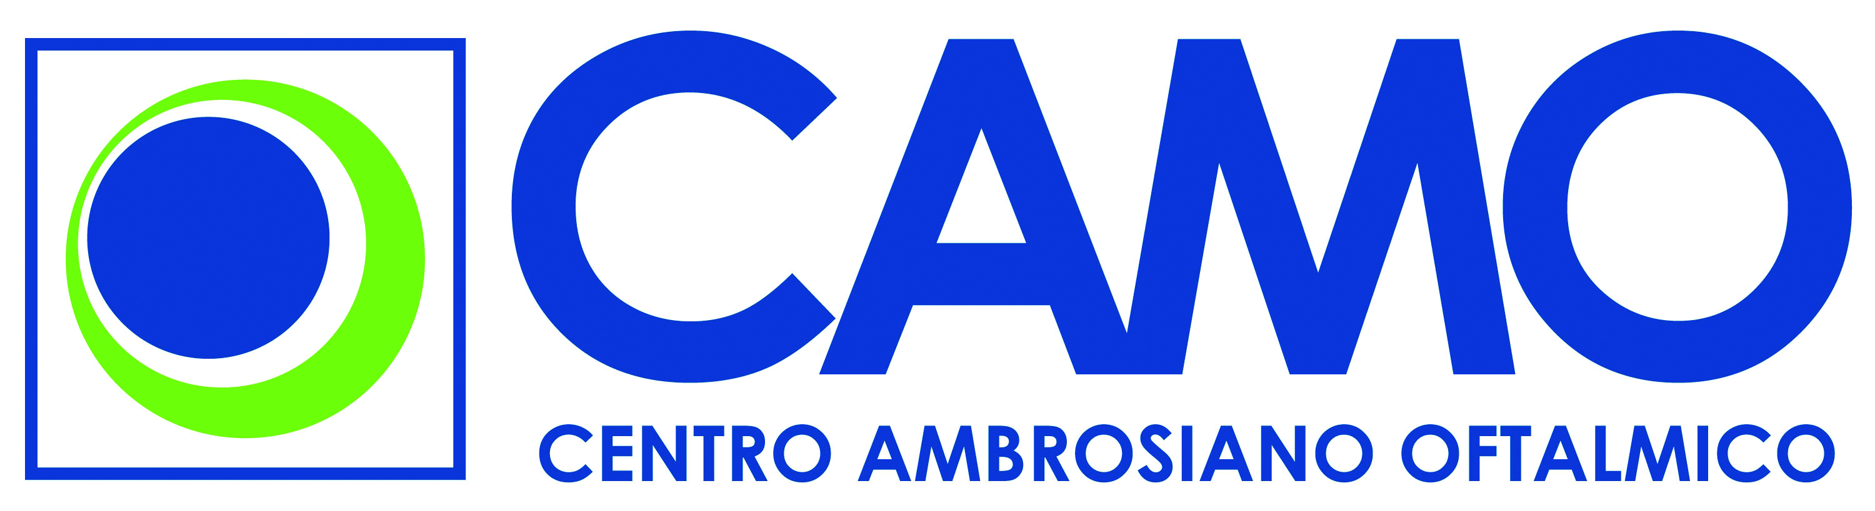
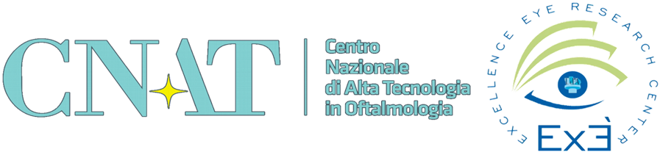
Comunicato stampa

Cheratocono: dal 10 settembre all’11 ottobre
la campagna di prevenzione e diagnosi

Milano, 10 settembre 2019 – Inizia oggi la campagna di prevenzione e diagnosi del cheratocono, promossa dall’Università degli Studi di Verona, dal Centro Nazionale di Alta Tecnologia in Oftalmologia (CNAT) dell’Università di Chieti – Pescara e dal Centro Ambrosiano Oftalmico (CAMO), in collaborazione con Neovision e con il patrocinio del Ministero della Salute, dell’Azienda Ospedaliera Universitaria Integrata di Verona, della Società Italiana Trapianto di Cornea e Superficie Oculare (S.I.TRA.C.), della Società Oftalmologica Italiana (SOI) e dell’Associazione Italiana CHEratoconici (A.I.CHE.). È stato inoltre richiesto il patrocinio della Regione Veneto.
Il cheratocono, una patologia di cui poco si parla, è una malattia progressiva della cornea che causa l’assottigliamento e la deformazione della stessa, provocando una riduzione anche molto grave della capacità visiva, fino a portare alla cecità. Può esordire fin dalla giovane età e se non immediatamente diagnosticato, è un disturbo difficilmente curabile se non con un trapianto di cornea.
Fino all’11 ottobre la campagna di informazione e prevenzione vedrà coinvolti diversi centri su tutto il territorio nazionale. Per un mese, equipe di medici oculisti, ortottisti e assistenti in oftalmologia effettueranno screening oculistici gratuiti, dedicati a giovani di età compresa tra i 15 e i 35 anni e che non abbiano mai avuto una diagnosi di cheratocono, per individuare la malattia e suggerire eventuali visite o esami di approfondimento, oltre a informare la cittadinanza su una patologia oculare che può arrecare gravi danni alla vista. Lo screening sarà eseguito solo nei centri aderenti alla campagna, prenotando la visita sul sito www.curagliocchi.it a partire da oggi.
Relatori:
- Leonardo Mastropasqua, Direttore CNAT – Centro Nazionale di Alta Tecnologia in Oftalmologia dell’Università di Chieti – Pescara
- Giorgio Marchini, Direttore Scuola di Oftalmologia dell’Università degli Studi di Verona
- Rinaldo Lisario, Presidente A.I.CHE – Associazione Italiana CHEratoconici
- Lucio Buratto, Direttore Scientifico CAMO - Centro Ambrosiano Oftalmico e Neovision
- Felicita Norcia, Direttore Sanitario Neovision

Ufficio stampa: Alvise Mamprin
stampa@camospa.it - amamprin@yahoo.it – 3384679876

Value Relations
Eleonora Cossa – e.cossa@vrelations.it - 02.37071485 - 347.7467250
Cristina Depaoli – c.depaoli@vrelations.it – 02.37071476 – 347.9760732

